# Navigáció

Ebben a leckében egy autótípus webhelyét készítjük el. A webhely három oldalból fog állni. Közben megtanuljuk, hogyan lehet navigációt, képeket és táblázatot formázni a Bootstrap-ben.

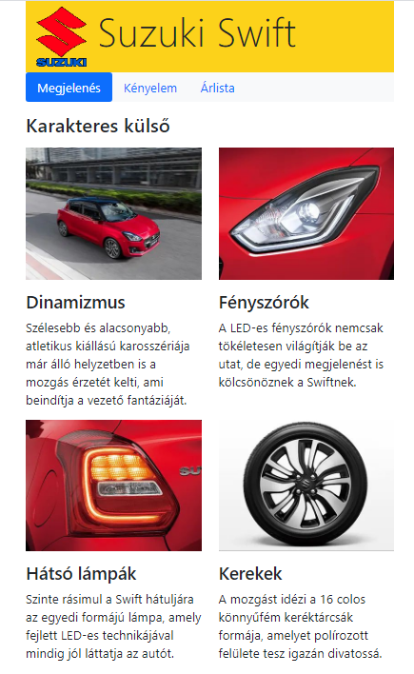

## Előkészületek

1. Nyisd meg a kapott *swift* nevű mappát a Visual Studio Code-ban!
2. Nézd meg a kapott *index.html* fájlt! Figyeld meg, hogyan csatoltuk a szükséges Bootstrap fájlokat és a stilusok.css fájlt! Fontos, hogy a *stilusok.css* fájlt a Bootstrap CSS fájlja után csatoltuk, mert így felülírhatjuk a Bootstrap stílusait (és fordítva nem)!

## Fejléc

1. Először készíts egy konténert az oldal tartalmának!
2. Utána készítsd el a fejlécet, amely egy képből és egy bekezdésből áll!  
     
   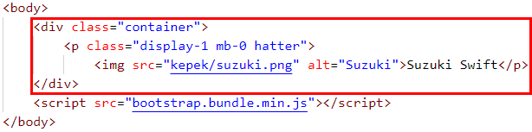  
   A display-1 osztály a betűtípust és a méretet állítja be az ábra szerint. Az 1 helyén 2…4 is állhat, ezek kisebb betűket jelentenek.  
   Az mb-0 beállítás az alatta lévő margót nullázza, hogy a navigáció majd közvetlen alá kerüljön.
3. A hatter osztályt mi hozzuk létre, mert a szükséges sárga szín nem szerepel a Bootstrap előre definiált színei között.  
   Írd ezt a *stilusok.css* fájlba:  
   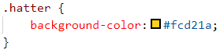  
   Most már olyan lesz a fejléc, int a fenti ábrán.

## Navigáció



1. A navigációt a nav elemmel hozzuk létre. A Bootstrap-ben nem szükséges felsorolást készíteni, elég a hivatkozásokat felsorolni benne. Írd ezt a fejléc után:  
   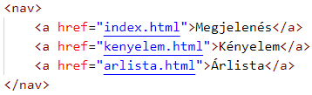  
   A másik két HTML fájlt később készítjük el.
2. A navigáció formázásához a nav osztályt, az egyes hivatkozásokhoz pedig a nav-link osztályt kell hozzárendelni:  
   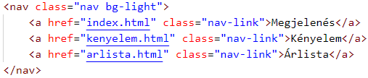  
   A bg-light osztály világosszürke hátteret állít be a navigációhoz.
3. Ha azt szeretnénk, hogy kék háttérrel jelezze a nvigációban, hogy melyik az aktív oldal, akkor a nav-pills osztályt is meg kell adni, és az aktív oldal linkjéhez hozzá kell rendelni az active osztályt is:  
   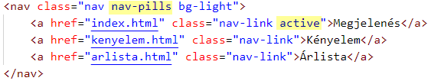  
   Ezzel a navigáció elkészült. Majd a többi oldalra is át kell másolni, és az active osztályt át kell helyezni a megfelelő hivatkozáshoz.

## Tartalom

1. A tartalomhoz készíts egy sort, abba egy címsort a navigáció után!  
   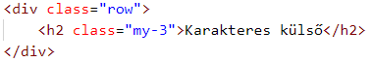  
   Mit jelent az my-3 osztály?
2. Ezután készítsd el az első oszlopot! Az oszlopokból sm mérettől kezdve 2, lg mérettől 4 kerül egymás mellé (col-sm-6 col-lg-3)  
   Hány oszlop lesz sm méret alatt?  
   Ha azt szeretnénk, hogy egy kép mindig kitöltse a rendelkezésre álló szélességet, akkor a w‑100 osztályt kell hozzárendelni. Ez 100%-ra állítja a szélességét. Írd ezt a cím után (a szöveget másold a *forras.txt* fájlból!):  
   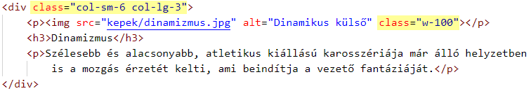
3. Ezután készítsd el a másik három oszlopot is (érdemes másolni):  
   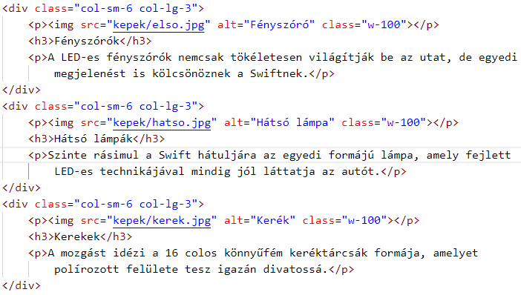  
   Próbáld ki különböző ablakszélességekkel!
4. Szeretnénk, ha az oldalon mindenhol egy kicsit nagyobbak lennenek a betűk. Írd ezt a CSS fájlba:  
   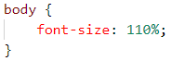  
   Nézd meg az eredményt!

## Kényelem oldal

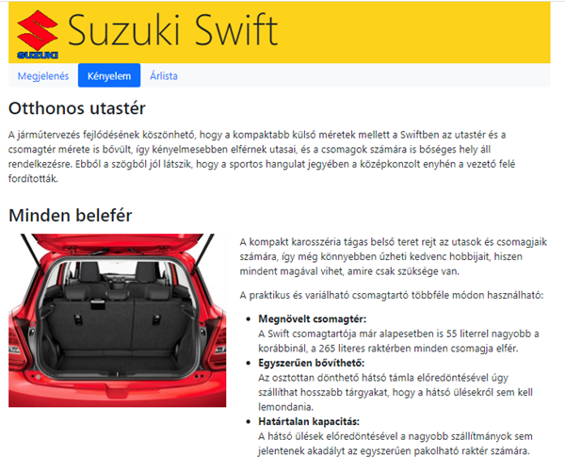

1. Készíts másolatot az index.html oldalról, majd nevezd át kenyelem.html-re!
2. Tedd át az active osztályt a Kényelem oldalhoz!
3. Írd át az oldalt az alábbiak szerint! A szöveget másold a *forras.txt* fájlból!  
   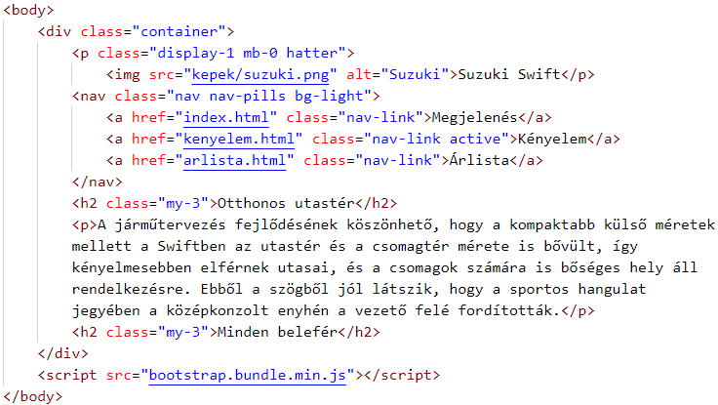
4. Folytasd a tároló tartalmát (a Minden belefér cím után) az alábbiak szerint! A szövegeket másold a *forras.txt* fájlból!  
   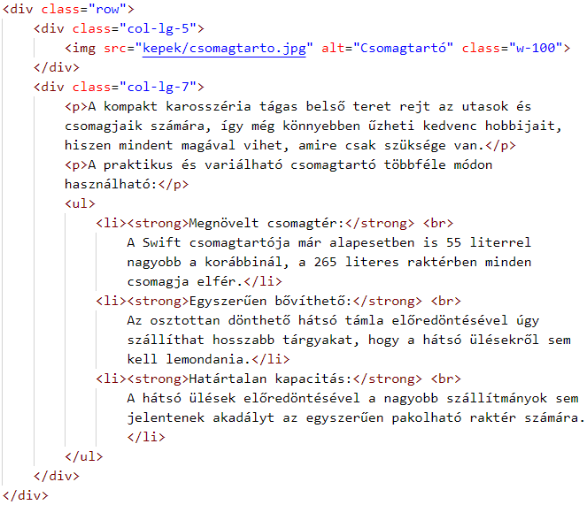  
   Mi a két oszlop szélességének aránya nagy kijelzőnél?
5. Próbáld ki különböző ablakszélességekkel!

## Táblázat

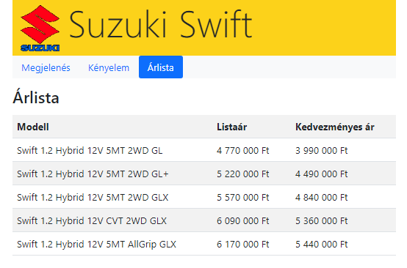

1. Készíts másolatot az *index.html* oldalról, majd nevezd át *arlista.html*-re!
2. Tedd át az active osztályt az Árlista oldalhoz!
3. Töröld a h2 cím utáni részt a row szakaszból!
4. Írd át a h2-es címet:  
   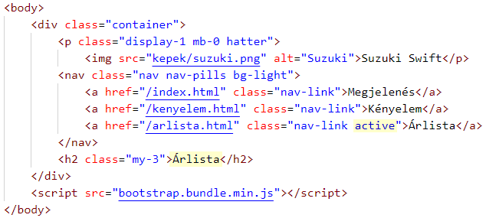
5. A cím után készítsd el a táblázatot! Figyeld meg, hogy a table osztály hogyan formázza meg!  
   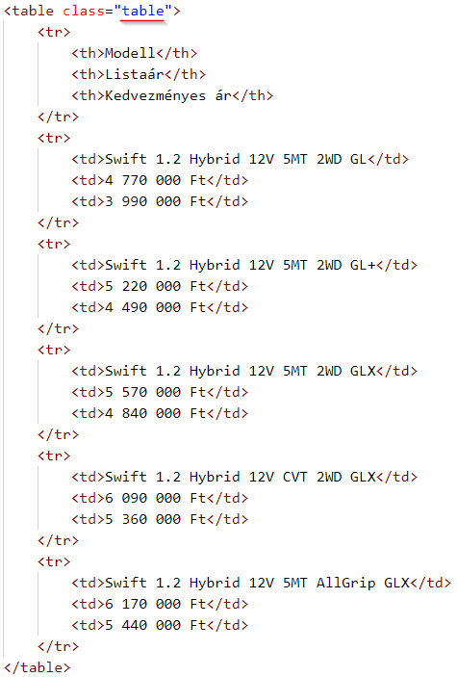
6. Rendeld hozzá a táblázathoz a table-striped osztályt is! Mi változott?  
   

Próbáld ki, hogyan változik a táblázat és az oszlopok szélessége, ha keskenyebbre állítod az oldalt! Az oszlopk szélességét a fejlécek szerint állítja. Mivel a Listaár fejléc keskeny, a hozzá tartozó oszlopot is kesekenyre veszi, és csúnyán tördeli az árakat. Ezért egy kicsit trükközünk: a fejlécet nem törhető szóközökkel szélesebbre vesszük:  
  
Próbáld ki!

## HTML ellenőrzés

A Visual Studio Code sárga hullámvonallal jelzi a CSS-ben a hibákat. Próbáld ki!

A HTML kódot viszont alaphelyzetben nem ellenőrzi. Az ellenőrzéshez fel kell telepíteni egy kiegészítőt. Ez lehet például a **W3C Validation** nevű bővítmény. Telepítsd fel ezt, ha még nincs telepítve!

A W3C Validation hullámvonallal jelzi a hibákat. Részletesebb információkat külön ablakban a View menü Problems parancsával kérhetsz.

Próbáld ki! Rontsd el a HTML kódot, és nyisd meg a Problems ablakot!

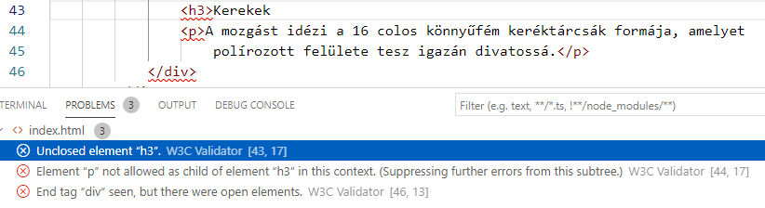

Vizsgáld meg mindhárom oldalt, és szükség esetén javítsd a hibákat!